Composition du comité d’équité salariale

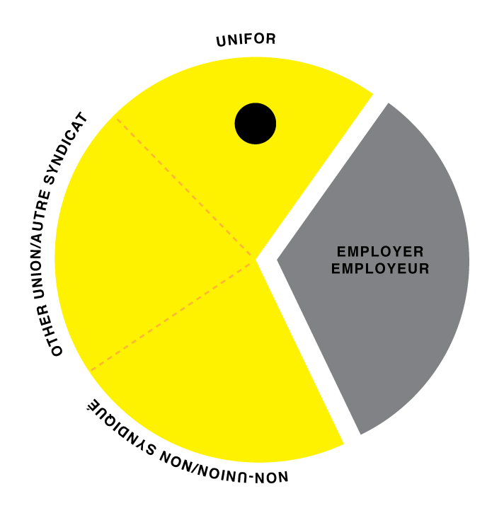
Le comité d’équité salariale doit être composé comme suit :
- au moins trois membres;
- au moins un membre choisi par l’employeur pour le représenter;
- au moins les deux tiers des membres doivent représenter les employé(e)s qui sont couverts par le plan d’équité salariale, notamment :
      - au moins un membre choisi par chacun des agent(e)s de négociation;
      - au moins un membre choisi par les employés non syndiqués pour les représenter;
- au moins la moitié des membres doivent être des femmes.
Il est important de noter que d’autres unités de négociation et des personnes non syndiquées seront représentées au sein de ce comité. Il faut également se rappeler que le vote de l’employeur l’emporte, à moins que tous les représentant(e)s des employé(e)s (c’est-à-dire les représentant(e)s syndicaux et non syndicaux) ne soient d’accord entre eux.
Une fois que le comité d’équité salariale est établi, l’employeur doit mettre à sa disposition des locaux et du matériel, selon les besoins, pour le travail que le comité effectue. L’employeur doit également permettre aux membres du comité de s’absenter de leur travail, au besoin, pour participer aux séances de formation et aux réunions du comité ainsi que pour accomplir leur travail en tant que membre du comité. Ce temps doit être considéré comme du temps de travail.

